Муниципальное бюджетное дошкольное образовательное учреждение
детский сад №14
муниципального образования город Новороссийск

Конспект по физической культуре

для детей старшего и подготовительного возраста

«Мой папа самый, самый…»
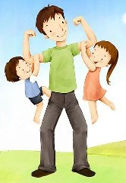

Подготовила: воспитатель Самохвалова О.И.

г. Новороссийск, 2017 г.

Цель:
Формирование у детей знаний о российских военных силах, о празднике Дня Защитника Отечества.
Задачи:
- Закреплять навыки ходьбы, бега, метания в играх-эстафетах, способствовать развитию физических качеств детей.
- Воспитывать морально-волевые качества у детей: решительность, честность, настойчивость, смелость.
- Создавать у детей и родителей радостное, бодрое настроение и положительное эмоциональное состояние.
Оборудование:
ориентиры-4 шт., мешочки с песком по количеству участников, корзина-2 шт., палки-2 шт., платки по количеству участников, мячи по количеству участников, ложки большие-2 шт., ножи-2 шт, миски-4 шт, ведро или тазик-2 шт., картошка по количеству детей, 20 надутых шариков, канат-2 шт., мячи-фитболы – 2 шт.
Ход праздника:
Ведущий:
Уважаемые гости, дети! Сегодня мы собрались, чтобы поздравить всех мужчин с праздником Днём защитника Отечества. Защитники есть в каждой семье – это дедушки, старшие братья, и конечно наши любимые папы. Пожелаем всем здоровья, успехов во всех делах и гордости за своих детей, которые их очень любят.
А теперь встречаем участников соревнований!
Звучит марш
Дети с родителями (папами) заходят в зал под торжественную музыку, выполняют перестроения и становятся на против друг друга в две шеренги.
Ведущий:
Сегодня у нас спортивные соревнования, посвященные празднику Дню защитника Отечества. На эти соревнования мы пригласили ваших пап и братьев. Все должны показать нам свою силу, ловкость, смелость.
Представление команд.
В соревнованиях принимают участие две команды.
Первая команда «Оптимист»:
Наша сила в нашей дружбе, мы придем к победе дружно.
Нам нужна одна удача, только так, а не иначе!
Мы - команда `оптимист`!
Нас противник сторонись!
Никогда, нигде ни в чём мы с дороги не свернём!
Всех сумеем обойти- ждёт Победа впереди!!!
Вторая команда «Динамит»:
Мы спортсмены классные
Мы — взрывоопасные
Кто сегодня победит?
Ну, конечно, «Динамит»!
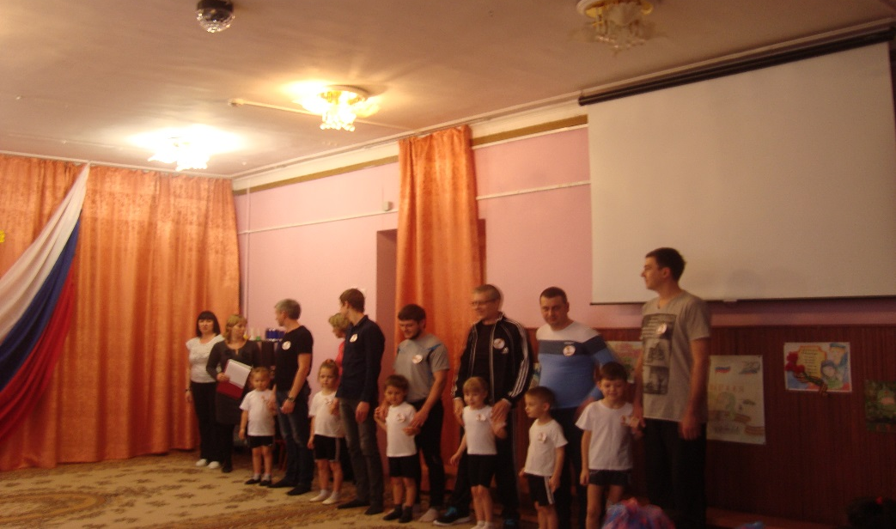
Ведущий:
Пусть жюри,
Весь ход сражения
Без промашки проследит
Кто окажется дружнее
Тот в бою и победит.
Представляю жюри, которое будет следить за соревнованиями и подводить итоги.
1. Конкурс - эстафета «Меткий стрелок»
Ведущий: Гусеницы две ползут.
Башню с пушкою везут? (танк)
Папы наши буду танками, а дети танкисты. Задача - попасть всеми снарядами в цель. На старте лежат мешочки с песком. Ребенок, берет один мешочек, садится в танк – на спину к папе, доезжает до рубежа (черта-палка), стреляет не слезая с папы (забрасывает в корзину). За каждое попадание начисляется - 1 очко. Выигрывает команда, набравшая большее количество очков.
2. Конкурс - эстафета «Попади в цель»
Ведущий: А теперь, папы покажут своё умение точно попадать в цель.
Папы по одному из каждой команды выстраиваются на старте, им завязывают глаза и дают в руки мяч. По сигналу папа должен преодолеть дистанцию до финиша, где стоит корзина и опустить туда мяч. Участники команды помогают сориентироваться в пространстве, выкрикивая правильное направление.
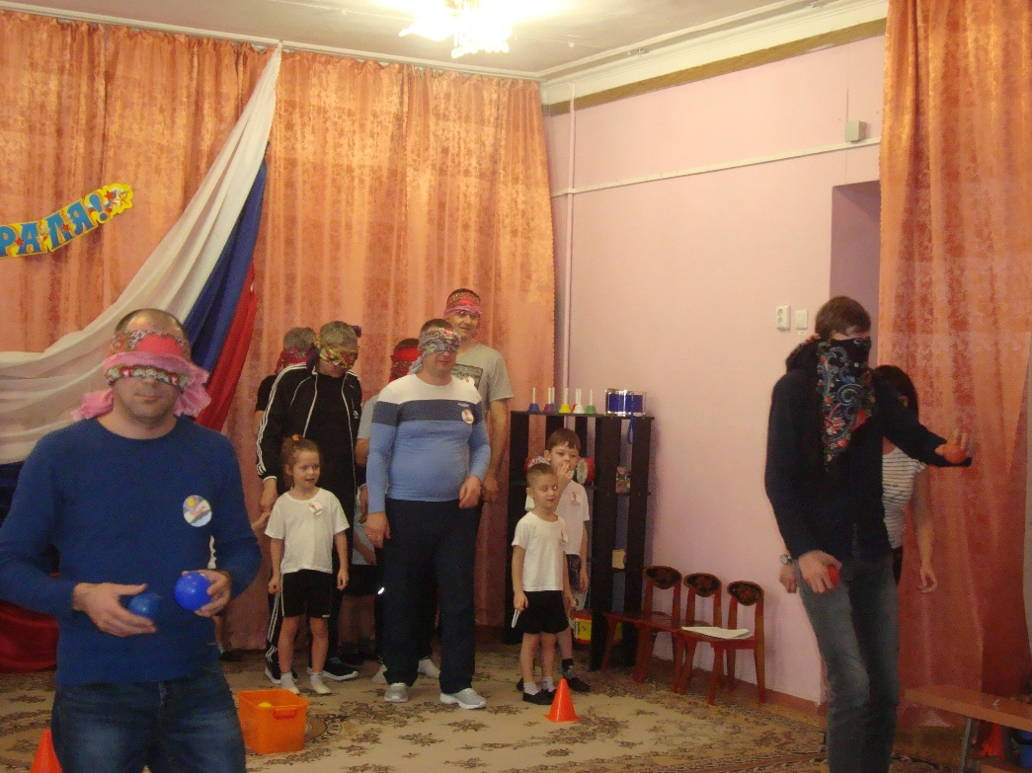
3. Конкурс "Хозяин дома"
Дети выстраиваются на противоположной от пап стороне зала, с ложкой в руках, достают из ведра картошку, кладут её в ложку, доносят до капитана команды- папы и кладут в ведро. Папа чистит картошку, выигрывает та команда в чьей картошка окажется быстрее почищена.
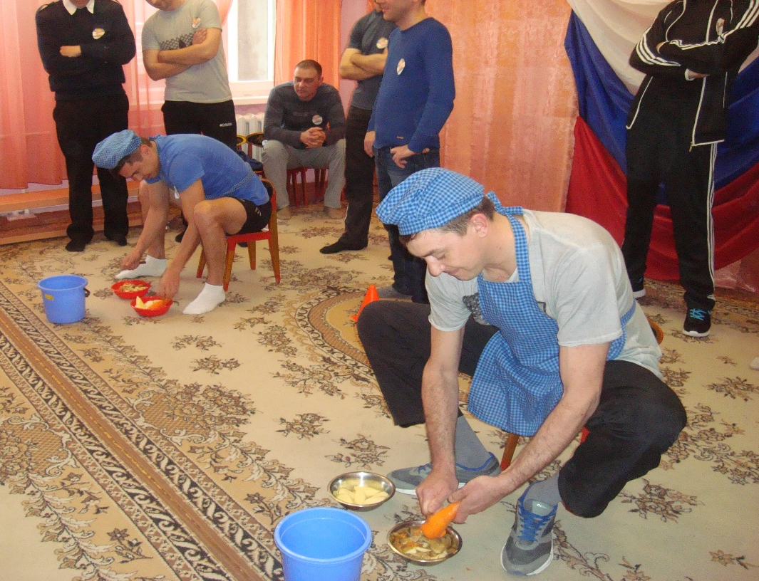
4. Конкурс - эстафета «Мой заботливый папа»
Каждый папа, по очереди в колонне, сажает своего ребенка на шею и несет его вокруг ориентира к следующему игроку.
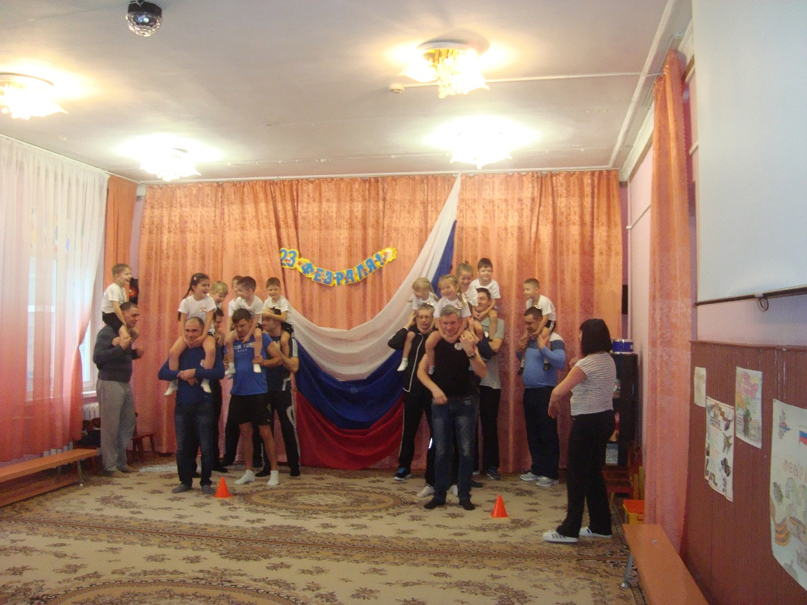
5. Конкурс «Загадки»
Ведущий: Вот какие заботливые и сильные у нас папы. А ведь они ещё и на все руки мастера. Сейчас вы присядьте и вспомните инструменты, которые вам всегда помогают. Разгадаем загадки:
1. Быстро грызёт, мелко жуёт,
Сама не глотает.
Что это, кто отгадает? (Пила)
2. Цепкий рот на тех сердит,
Кто зазря в доске сидит. (Клещи)
3. У конька, у горбунка
Деревянные бока.
У него из-под копыт
Стружка белая бежит. (Рубанок)
4. Замечательный дружище,
Деревянная ручища
Да железный обушок,
Закаленный гребешок.
Он у плотника в почете -
Каждый день с ним на работе. (Топор)
5. Она с винтом пустилась в пляс,
А тот, кружась, в доске увяз! (Отвёртка)
6. Я любопытный инструмент: узнаю все в один момент:
Везде сую свой нос витой, проткну дыру в стене,
Чтобы узнать, а что на той, обратной стороне! (Сверло)
7. Лишь согнут пополам — непригоден он к делам,
А как только распрямится, для работы пригодится. (Складной нож)
8. Я у людей всегда в ходу,
Хоть мой характер крут.
Где надо стукнуть — я приду,
Ведь мой - ударный - труд. (Молоток)
9. Я - работник деловой,
Ухожу в работу с головой.
Мне, молодцу,
Шляпка - очень к лицу! (Гвоздь)
10. Жужжит, а не пчела, не муха.
Звук громкий - но не шмель.
Повесить чтоб картину -
Возьми скорее … (дрель)
6. Конкурс «Самолёты-бомбардировщики» (для пап)
По залу, в разных местах, для каждой команды, разбросаны по 10 надутых воздушных шариков. Под музыку папы должны лопнуть ногой как можно больше шариков - «бомб», пока музыка не закончится. Побеждает команда, «взорвавшая» больше «бомб».
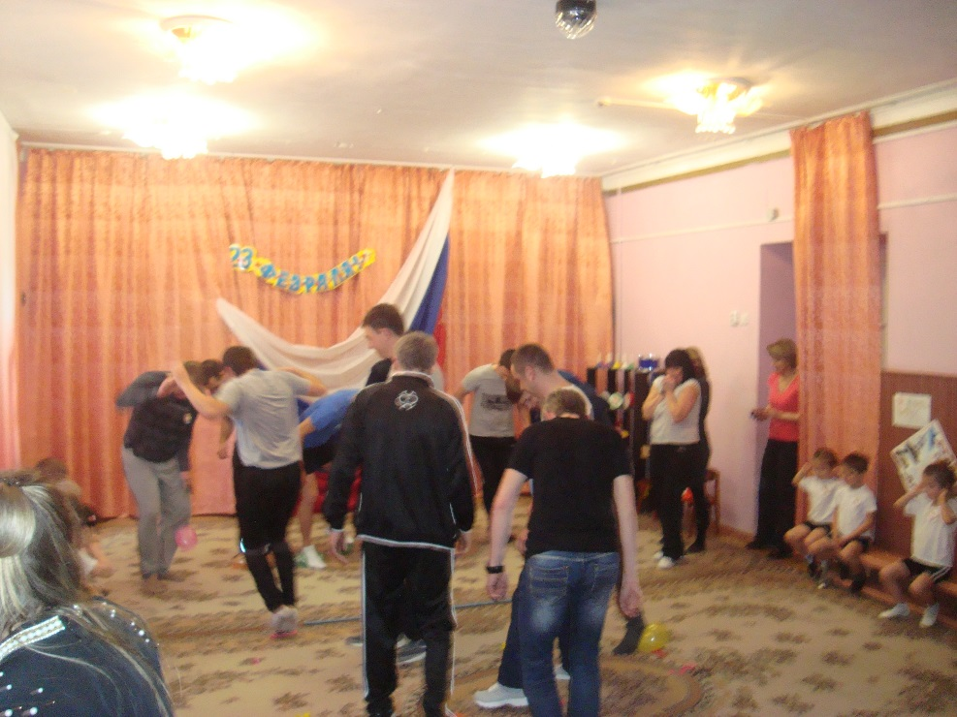
7. Конкурс - эстафета «Перенести раненого через границу»
Ребёнок встает ногами на ноги папе, в паре они двигаются боком, по канату, до обруча. Далее ребенок садится к папе на спину, и они вместе возвращаются в команду.
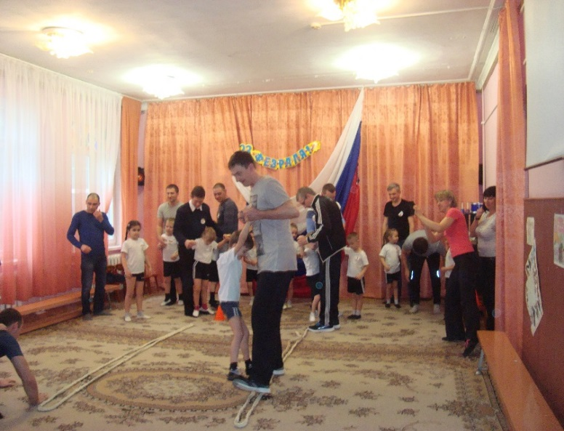

8. Конкурс - эстафета с фитболами» (для детей)
Ведущий: И последний конкурс - эстафета с фитболами. Дети по сигналу выполняют прыжки на фитболах, передавая эстафету друг другу.
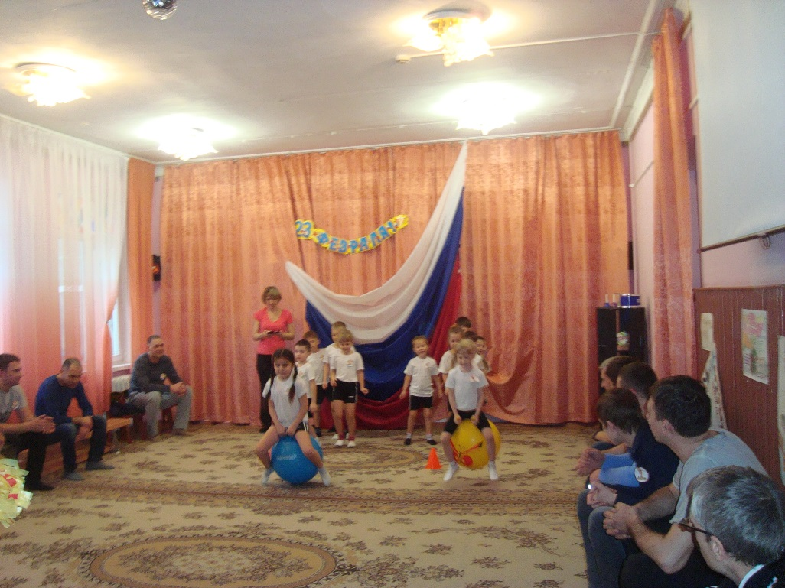
После завершения соревнований команды отдыхают, а жюри подсчитывают очки и определяется команда-победитель. Далее проходит награждение победителей. Игрокам за проявленные ловкость и находчивость вручают грамоты и шоколадные медали.
